宁夏大学第五届全民健身体育文化节
足 球 联 赛
（2010）
秩
序
册

主办单位：宁夏大学校体委
承办单位：宁夏大学体育学院
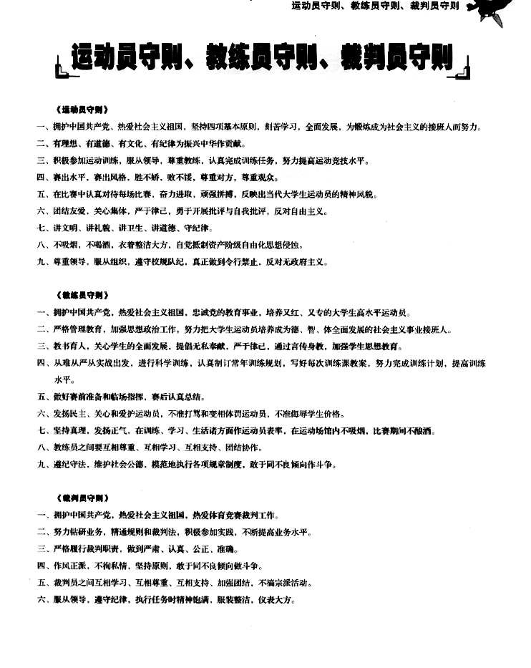

宁夏大学第五届全民健身体育文化节
足球竞赛规程

一、竞赛日期
2010年4月7日---5月20日（周一至周五中午午，星期六、星期日全天）
二、竞赛地点
宁夏大学B区田径场
三、竞赛资格
（一）参赛队必须以学院为单位报名。
（二）参赛队员必须是正式注册的在校学生。
（三）参赛学生必须为参加学校人身保险者，否则不得参赛。
（四）参赛学生在赛前须交验学生证，否则不得参赛。
四、竞赛办法
（一）采用国际足联审定的最新《足球竞赛规则》。
（二）比赛采用单循环制和淘汰制。
（三）决定名次办法：
1、每队胜一场得3分，平一场得1分，输一场得0分，按积分多少排列名次，积分多者名次列前。
2、如遇两队或两队以上积分相等时，则依次按相等队之间比赛的胜负、净胜球、总进球数决定名次，多者名次列前。
3、如上述各项仍相等，则依次按他们在小组全部比赛的净胜球、总进球数决定名次，多者名次列前。
4、如再相等，则以抽签的办法决定名次。
5、如比赛须决定胜负时，加时赛后仍为平局时则以罚点球决定胜负。
（四）全场比赛90分钟（上下半场各45分钟）。
（五）累计两张黄牌停赛一场，红牌停赛一场。小组赛阶段红黄牌不带入淘汰赛。
（六）每场比赛只可替换5名运动员。
（七）体育学院队只进行比赛，不计名次。
五、竞赛程序
（一）第一阶段：预赛各小组采用单循环制，分别决出名次，获小组前2名的队参加第二阶段的比赛。
（二）第二阶段：比赛采用淘汰制。
六、竞赛服装
（一） 各参赛队服装颜色必须一致，前后须有号码，守门员与运动员服装要有明显区别。
（二） 运动员服装号码必须与报名单号码相符。
（三）参赛队员必须穿胶底布面足球鞋进行比赛，可以带护腿板。
七、录取名次和奖励办法
（一）奖励前六名，按名次20、18、16、14、12、10计分。
（二） 比赛设优秀裁判员1名，最佳射手1名，颁发证书和奖品。
八、竞赛纪律
（一）运动员在比赛前10分钟须交验本人学生证，否则不允许参加该场比赛。
（二）超过规定比赛时间10分钟未到的队，按弃权处理。弃权或罢赛按0：3负计算。如某队罢赛时罢赛方场上比分已负超过3球，则按场上比分计算。
（三）因特殊情况不能正常比赛队必须提前联系说明原因，无故不参加比赛者视为比赛弃权。
（四）运动员在场上不服从裁判员的判决，进行纠缠致使比赛中断超过5分钟的，即按罢赛处理；情节严重的，应给予纪律处分。
（五）凡在比赛中搞交易、弄虚作假的，取消该运动员（队）参加该比赛的资格，所获成绩无效。
（六）对观众不礼貌，与观众闹事的，应给予纪律处分。
九、报名方法
请于4月1日前将报名信息（含联系人电话）以电邮形式发至kong_dy@nxu.edu.cn，如有疑问请与裁判长张炜老师联系。电话：13895672829。另请于3月31日下午三点半到体育学院会议室抽签。

宁夏大学第五届体育文化节足球比赛抽签分组

位次  组别 | 学 院 名 称 及 分 组
位次  组别 | 1 | 2 | 3 | 4 | 5
A | 民族  预科部 | 经管学院 | 资环学院 | * | 政法学院
B | 体育学院 | 土木学院 | 人文学院 | 教科学院 | 农学院
C | 新华学院 | 音乐学院 | 高职学院 | 化工学院 | 外语学院
D | 物电学院 | 国际交流学院 | 机械学院 | 生科学院 | 数计学院

宁夏大学第五届体育文化节足球比赛安排表
比赛日期、时间 | 场次 | 比赛对阵 | 备注
4月7日14：00 | 1 | C1新华 —— C2音乐 | 小组单循环比赛
4月8日12：10 | 2 | C5外语 —— C4化工 | 、、
4月9日12：10 | 3 | D1物电 —— D2国际 | 、、
4月10日 8：10 | 4 | D5数计 —— D4生科 | 、、
4月10日10：00 | 5 | A1预科 —— A2经管 | 、、
4月10日14：10 | 6 | B1体育 —— B2土木 | 、、
4月10日16：00 | 7 | B4教科 —— B5农学 | 、、
4月11日 8：10 | 8 | C1新华 —— C3高职 | 、、
4月11日10：00 | 9 | C4化工 —— C2音乐 | 、、
4月11日14：10 | 10 | D1物电 —— D3机械 | 、、
4月11日16：00 | 12 | A1预科 —— A3资环
4月12日12：10 | 11 | D4生科 —— D2国际 | 、、
4月13日12：10 | 13 | B1体育 —— B3人文 | 、、
4月14日12：10 | 14 | B4教科 —— B2土木 | 、、
4月14日14：00 | 15 | C5外语 —— C3高职 | 、、
4月15日12：10 | 16 | C1新华 —— C4化工 | 、、
4月16日12：10 | 17 | D1物电 —— D4生科 | 、、
4月17日 8：10 | 18 | D5数计 —— D3机械 | 、、
4月17日10：00 | 19 | A5政法 —— A3资环 | 、、
4月17日14：10 | 20 | B1体育 —— B4教科 | 、、
4月17日16：00 | 21 | B5农学 —— B3人文 | 、、
4月18日 8：10 | 22 | C1新华 —— C5外语 | 小组单循环比赛、、
4月18日10：00 | 23 | C2音乐 —— C3高职 | 、、
4月18日12：30 | 24 | D1物电 —— D5数计 | 、、
4月18日14：10 | 25 | D2国际 —— D3机械 | 、、
4月18日16：00 | 26 | A1预科 —— A5政法 | 、、
4月19日12：10 | 27 | A2经管 ——A3资环 | 、、
4月20日12：10 | 28 | B1体育 —— B5农学 | 、、
4月21日12：10 | 29 | B2土木 —— B3人文 | 、、
4月21日14：00 | 30 | C3高职 —— C4化工 | 、、
4月22日12：10 | 31 | C2音乐 —— C5外语 | 、、
4月23日12：10 | 32 | D2国际 —— D5数计 | 、、
4月25日 8：10 | 33 | D3机械 —— D4生科 | 、、
4月25日10：00 | 34 | A2经管 —— A5政法 | 、、
4月25日14：10 | 35 | B2土木 ——B5农学 | 、、
4月25日16：00 | 36 | B3人文 —— B4教科 | 、、
4月26日12：10 | 37 | A组第一——B组第二 | 1/4淘汰赛
4月27日12：10 | 38 | B组第一——A组第二 | 1/4淘汰赛
4月28日12：10 | 39 | C组第一——D组第二 | 1/4淘汰赛
4月28日14：00 | 40 | D组第一——C组第二 | 1/4淘汰赛
4月29日12：10 | 41 | 37胜者 —— 38胜者 | 半决赛
4月30日12：10 | 42 | 39胜者 —— 40胜者 | 半决赛
5月4日12：10 | 43 | 41负者 —— 42负者 | 三、四名比赛
5月5日12：10 | 44 | 41胜者 —— 42胜者 | 冠亚军决赛
另注：因场地因素或特殊情况影响造成无法按正常时间进行比赛的，组委会另行通知比赛时间。

宁夏大学第五届“体育文化节”足球联赛成绩表

A组 | 预 科  学 院 | 经 管  学 院 | 资 环  学 院 | 政 法  学 院 | 进  球 | 失  球 | 净  胜  球 | 黄  牌 | 红  牌 | 名  次
预 科
学 院
经 管
学 院
资 环
学 院
政 法
学 院
宁夏大学第五届“体育文化节”足球联赛成绩表
B组 | 体 育  学 院 | 土 木  学 院 | 人 文  学 院 | 教 科  学 院 | 农 学  院 | 进  球 | 失  球 | 净胜球 | 黄  牌 | 红  牌 | 名  次
体 育
学 院
土 木
学 院
人 文
学 院
教 科
学 院
农 学院

宁夏大学第五届“体育文化节”足球联赛成绩
C组 | 新 华  学 院 | 音 乐  学 院 | 高 职  学 院 | 化 工  学 院 | 外 语  学 院 | 进  球 | 失  球 | 净胜球 | 黄  牌 | 红  牌 | 名  次
新 华
学 院
音 乐
学 院
高 职
学 院
化 工
学 院
外 语
学 院
宁夏大学第五届“体育文化节”足球联赛成绩表
D组 | 物 电学 院 | 国 际学 院 | 机 械学 院 | 生 科  学 院 | 数 计学 院 | 进  球 | 失  球 | 净胜球 | 黄  牌 | 红  牌 | 名  次
物 电
学 院
国 际
学 院
机 械
学 院
生 科
学 院
数 计
学 院

各学院代表队名单
农学院足球队名单
领 队： 田 野 电话 13895688907
队 长： 叶建伟 电话 13995096331
副队长 ： 安 磊 电话 15809584866
队 员： 杜 飞 李鹏 杨平 张伟杰 孔繁明 王亮
王新华 黄荣兴 吴晓伟 牛靖军 孙利鑫 周炜 马 超 蔡启明 李翔勋
国际教育学院足球队名单
领 队：徐建国、王辉
教 练：冯蛟 13519218500、bluecoffee528@126.com
队长：Victor(尼日利亚)
队员：
ALIMU(尼日利亚) 1号 ASKAR(吉尔吉斯斯坦) 9号
DOUGLAS(美国) 2号 NICK(美国) 11号
ZARGHAMI(巴基斯坦) 3号 ZAMEER(巴基斯坦) 12号
Julian(罗马尼亚) 4号 TALANT(吉尔吉斯斯坦) 13号EDUARDO(墨西哥) 5号 AIBEK(吉尔吉斯斯坦) 14号
JANIK(吉尔吉斯斯坦) 6号 BEN(澳大利亚) 15号
JOHN（美国） 7号 PHILIP(尼日利亚) 16号
BAINING(尼日利亚) 8号 NANA(加纳) 17号
资源环境学院足球队名单：
领 队：王志勇
教 练：王斌
队 长：杨楠（13619599773）
队 员：杨楠 万柯 马玉龙 丁林 孙焕超 宿熬 马也古 马小军 王兵 马思雨 李佳蓬 孙春阳 马新 刘斌 王斌 李静 张晓东 路海洋 崔伟斌 王鹏臻 梁成 宋忠康
物理电气信息学院足球队名单
领 队：
教 练：
队 长：朱刚
队 员：高学博 马汉齐 杨凯 戴建宁 李龙斌 高民 曹家华 高向阳 李文旭 王坤 丁志峰 杨俊 杨建宏 马军 马小春
化工足球队队员名单

领 队：蒙皆瑾 联系电话：15809502011
队 长：马 圳 联系电话：13895185440
队 员：马涛 马骁 邢舟 张涛 李超 田乾 时伟 李辰 杨彦忠 方刚 王庆波 马圳 金 鑫 李博强 丁少刚 雷光亮 韩 暾 朱焕章 哈建华 蒙皆瑾 张佳伟

政法学院足球队名单
领 队：
队 长：
队 员：张强 马凯 杨洋 李甲寅 查扬 李刚 袁伟 张小强 贾政顺 张书源 王瀚尧 宋艳军 王威 邱梓恒 赵翼 买佳俊 刘海洋 蔡贺程 哈乔楠 马利龙 马海云 崔鹏 马平 王尉 马凯 田鑫 周鹏飞
生命科学学院足球队名单
领 队：白冰
教 练：杨云云
队 长：李权
队 员：卢飞龙 陈小虎 武小龙 海小虎 马彦斌 王超 白世玺 欧阳健 马向东 马渊 马烁 陈师 张子龙 张志军

数计学院足球队名单
领 队：张志超
教 练：马睿
队 长：
队 员：王磊 李进仁 余新朋 马荣 杨沐 汪强 马强 翟雪华 任飞 温小虎 王野 张海东 赵彦龙 陈龙 李振磊 曹玉明 马波
机械工程学院足球队名单
领 队：海波 电话：13409594159
队 长：叶剑英 电话13519592924
队 员：海波 聂煜 马军 宋纪元 苏维波 朱健 王建顶 李瑞
吴晓龙 姬祥哲 王伟 李权 强悍 张玉杰 田风海 杨彦龙
外国语学院足球队名单
教 练: 马金虎
领 队：海 湖 联系方式：13895495587
队 员：王小强 马海 高星 杨跃 樊国仓 张绍斌 梁伟超
马金虎 李英泽 马林 周文龙 邓小军 楚现迎 梁银院
吴迪 杜维民 田彦刚 海湖
人文学院足球队名单
领队： 宫京成 13895384351
联系人：刘玉龙 13895495597
队长： 马少龙
队员：金涛 杨天生 张建华 徐东 黄璞 徐曲星 赵阳 刘磊 郑伟 张晓东 魏梦沛 杨宁 苗炜 郭辉 刘开济 牛云铭
柳世行
音乐学院足球队名单
教练员：张宗敏
领队：郭继鑫（13519571571）
队员：王宇宙、吴海龙、田波、吴成、王宝兴、蔡建国、张琨、杨立喜、刘明天、王俊杰、段鹏、李昕阳、赵鹏、周长青、范明明、冯茂、戴巍、姚晨光、朱华、汪洋
民族预科学院足球队名单
领队：阿利木江
队长：吾尔克西 联系电话：13895377750
队员：艾山江 艾尼外 西热艾里 太来提 阿不都外里 尼加提
热那提 阿地里 崔峰日 金园平 努尔东 艾热夏提 俄不拉音 奥斯曼 叶斯木 哈斯叶提 阿依丁
经济管理学院足球队名单
领队：
队长：
队员：张夙 代取龙 杨宁 房辉 马铭铭 张彬 马叙伦 张磊 路京桥 程文斌 叶含波 海兵 张 坤 郝宝乐 李凯 刘继伟 李海鹏 张斌 高露 倪良伟 马丁 马志福 吴正涛 李常安
高职学院足球队名单
领队：马彦峰（13619599533）
联系人：焦勇（13109617062） 骞斌（13709500732）
队员：陈军 张伟伟 夏吉 王一炜 沈跃龙 张振华 焦勇 李浩 王鹤 杜瑞 马涛 侍文园 马瑞 赵伟鑫 马旭 刘宇昕 刘瑞丰 赵川
新华学院足球队名单
领队：王涛 电话：13895107895
队员：
王鹤龙 沈铁龙 张宇哲 商广宇 苏小龙 马海龙 马廷荣 王博文 朱嘉宝 谢文龙 高 晗 高 凯 卢 鑫 沈 睿 牛 翔 冉 皓 门 超 李 捷 吕 希 薛 龙 田 野
体育学院足球队名单
领队：张炜
队长：张睿
队员：赵梦洋 李海涛 李彦波 马超 王心一 李红玉 刘松涛 闵鹏
蔡金峰 徐冲天 刘洋 高亮 崔龙 马劼 张敬伟

教育科学学院足球队名单
领队：
队长：丁力
队员：兰欣龙、宴涛、王有为、吴伟龙、纳新、杨杰、谢昊、王博、马勇杰、杨浩、张迎宾、韩崇宗、康国栋、田龙、杨勇、刘海林、罗宝、田富东

土木学院足球队名单
领队：
队长：
队员：马丛 哈靖 杨力 刘琪 刘东 荣峙 姬翔 顾鹏 蒋哲 吴昊
马松涛 马文平 高平 马小虎 周奇 马国清 杨聪

比赛名称：宁夏大学足球联赛
替 补 运 动 员 名 单
比 赛 日 期： 比 赛 队 名：
离 场 队 员 上 场 队 员

号 码 姓 名 号 码 姓 名

领队/教练签字：
------------------------------------
-------------------------------------------------------------------------------------------------------------------------------------------------------------------------------------------------------------------------------------------
比赛名称：宁夏大学足球联赛
替 补 运 动 员 名 单
比 赛 日 期： 比 赛 队 名：
离 场 队 员 上 场 队 员

号 码 姓 名 号 码 姓 名

领队/教练签字：
------------------------------------
-------------------------------------------------------------------------------------------------------------------------------------------------------------------------------------------------------------------------------------------
比赛名称：宁夏大学足球联赛
替 补 运 动 员 名 单
比 赛 日 期： 比 赛 队 名：
离 场 队 员 上 场 队 员

号 码 姓 名 号 码 姓 名

领队/教练签字：
------------------------------------
比赛名称：宁夏大学足球联赛
参赛学院运动员报名总单（22人）
参赛学院名称：
学 号 | 姓 名 | 号码 | 学 号 | 姓 名 | 号码
领队/教练/队长签字：

比赛名称：宁夏大学足球联赛
正式比赛运动员报名单（18人）
比 赛 时 间： 比 赛 地 点：
参赛学院名称：
上 场 运 动 员 姓 名 | 号 码 | 替 补 队 员 姓 名 |  | 号 码
其
他
情
况
说
明
领队/教练/队长签字：

宁夏大学足球联赛记录单
比 赛 时 间： 比 赛 地 点：
参赛学院名称： |  |  | 参赛学院名称：
上场队员 | 号码 | 场 上 情 况 | 上场队员 | 号码 | 场 上 情 况
替补队员 | 号码 | 场 上 情 况 | 替补队员 | 号码 | 场 上 情 况
比赛得分 |  |  | 比赛得分
胜负关系 |  |  | 胜负关系
队长签字 |  |  | 队长签字
裁判员签字 |  |  |  |  | 负责教师签字

